
Colégio João XXIII

PLANEJAMENTO – FUNDAMENTAL ANOS INICIAIS – SEMANAL
- SÉRIE/ ANO: 2º ANO
- BNCC: HABILIDADES TRABALHADAS NA SEMANA
- (EF15LP01); (EF12LP08); (EF02LP19), (EF12LP11); (EF12LP14);
- (EF0215LP 04); (EF0215LP 05); (EF0215LP 06); (EF0215LP07; (EF0215LP 14); (EF0215LP 01); (EF02MA01); (EF02MA02); (EF02MA09); (EF02MA10); (EF02MA22); (EF02HI01); (EF02HI02); (EF02HI03); (EF02HI04); (EF02HI08); (EF02GE08); (EF02GE09); (EF02GE10); (EF02CI01); (EF02CI01); (EF15AR19); (EF15AR20); (EF15AR22)
- ATIVIDADE DO PORTAL SAS PARA APOIO:
QR Code- hora da escuta

ETAPAS DO DIA | DATA: 07/07  2ª FEIRA | DATA: 08/07  3ª FEIRA | DATA: 09/07  4ª FEIRA | DATA: 10/07  5ª FEIRA | DATA: 11/07  6ª FEIRA
DINÂMICA DE REVISÃO E RECURSO
1. TRABALHO DE AULA  - COMP CURRICULAR  - CONTEÚDO  - ATIVIDADES  (Livro pág(s), Caderno ou Folha xerocada) | P2 – PORT | P2 – CIÊN | P2 – GEO | P2 – INGLÊS | P2 – MAT
2. TRABALHO DE AULA  - COMP CURRICULAR  - CONTEÚDO  - ATIVIDADES  (Livro pág(s), Caderno ou Folha xerocada) | REVISÃO P2  CIÊNCIAS  Solicitar caderno de GEO | REVISÃO P2  GEO  Solicitar o caderno de MAT | REVISÃO P2  MAT/1  Solicitar o caderno de MAT | REVISÃO P2  MAT/2  Solicitar o caderno de HIST | REVISÃO P2  HIST
3. TRABALHO DE AULA  - COMP CURRICULAR  - CONTEÚDO  - ATIVIDADES  (Livro pág(s), Caderno ou Folha xerocada)  ou Folha xerocada) |  |  |  |  | ARTE– LIVRO  PÁGS: 100 A 106  * A arte nas ruas ; Caminhando, observando e interferindo  na paisagem; O grafite como intervenção artística; Resolução de conflitos
4.TRABALHO DE CASA  - COMP CURRICULAR  - ATIVIDADE  (Livro pág(s), Caderno ou Folha Xerocada)  OBS.: FAZER OS AJUSTES NA SEMANA - FERIADO 07/07 | ESTUDAR PARA AS AVALIAÇÕES
  07/07 – 2ª FEIRA  FERIADO | 08/07 – 3ª FEIRA  P2 PORT | 09/07 – 4ª FEIRA  P2 CIÊN | 10/07 – 5ª FEIRA  P2 INGLÊS | 11/07 – 6ª FEIRA  P2 GEO/NAT SOC
Colégio João XXIII

- COMPONENTE CURRICULAR – CIÊNCIAS
- CONTEÚDO ESTUDADO – REVISÃO P2
- ATIVIDADE ( ) CADERNO ( X ) XEROX
- PARA ( X )AULA ( ) CASA
- DATA: 07/07/25
1- Cite um tipo de material que é produzido pelo homem.
R: ______________________________________________________________
2- O papel é feito de que material?
R: ________________________________________________________________

3- Escreva os tipos de materiais que são feitos os objetos abaixo.
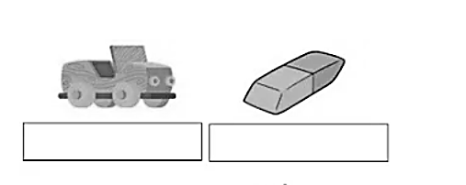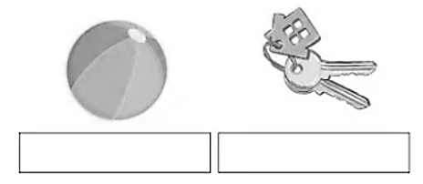
4- Escreva o nome de um objeto de cada material:
a) madeira____________________________________
b) plástico ____________________________________
c) algodão __________________________________
d) lã ________________________________________
e) couro_______________________________________
f) vidro__________________________________________

Colégio João XXIII

- COMPONENTE CURRICULAR – GEOGRAFIA
- CONTEÚDO ESTUDADO – REVISÃO P2
- ATIVIDADE ( ) CADERNO ( X ) XEROX
- PARA ( X )AULA ( ) CASA
- DATA: 08/07/25
1- Observe as figuras abaixo e circule a maquete.

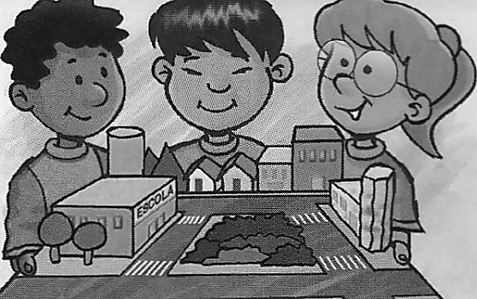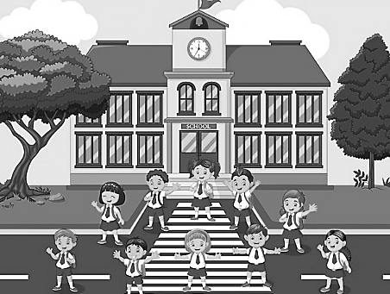
2- Marque um X na resposta verdadeira.
( ) As maquetes não servem para ajudar as pessoas com as regras de trânsito.
( ) As maquetes são representações de objetos ou de lugares em tamanho bem menor que o real.

3- Considerando a escola como ponto de referência, localize os pontos indicados.
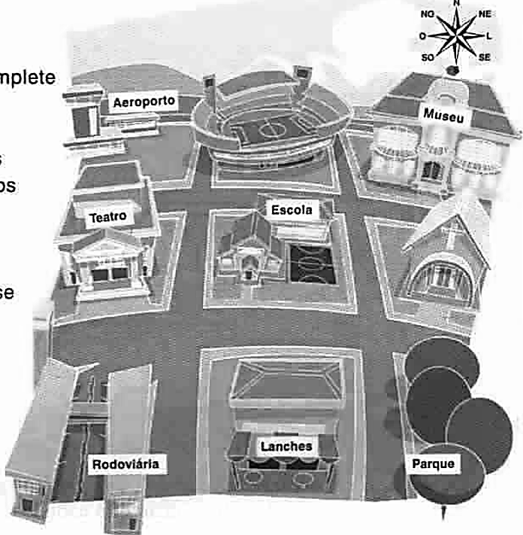
a) O campo de futebol fica ____________________________ da escola
b) A loja de lanches fica _____________________________ da escola.

4- Observe as diferentes formas de observar as figuras abaixo e responda as questões corretamente.
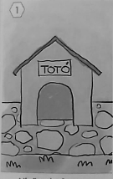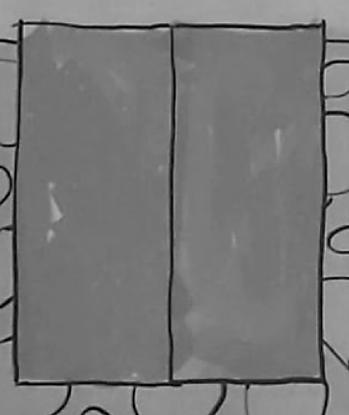
Imagem 1 Imagem 2
a) Qual imagem está sendo vista de cima para baixo? ___________________________________
b) Qual imagem está sendo vista de frente? ___________________________________________

5- Ligue as imagens, nas palavras de forma a nomeá-las corretamente.
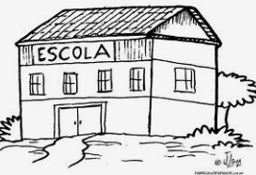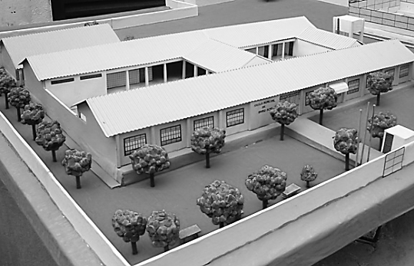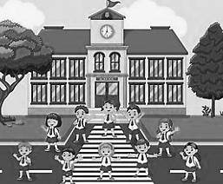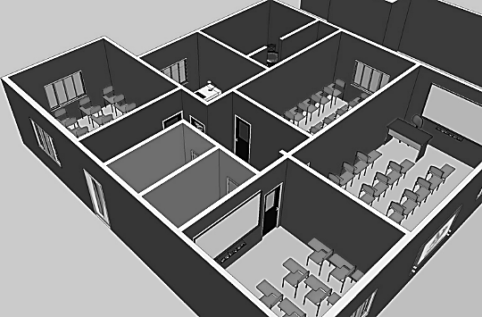

planta croqui maquete fotografia

6- Escreva dois espaços que existem em sua escola e o que é possível fazer neles.
___________________________________________________________________________________

___________________________________________________________________________________

7- Observe a seguir a mesa de uma escola reservada para alguns alunos.
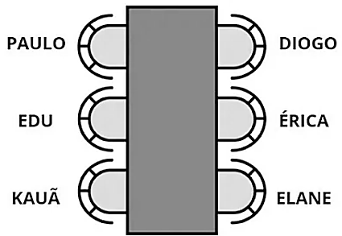

a) Quem senta à direita de Érica? __________________________________________

b) Quem senta à esquerda de Kauã? ________________________________________

c) Quem está sentado na frente de Paulo? ___________________________________

Colégio João XXIII

- COMPONENTE CURRICULAR: MATEMÁTICA
- CONTEÚDO ESTUDADO – REVISÃO (1) P2
- ATIVIDADE ( ) CADERNO ( X ) XEROX
- PARA ( X )AULA ( ) CASA
- DATA: 09/07/25
1- Escreva os numerais por extenso.
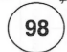___________________________________________________________________
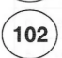___________________________________________________________________
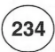 __________________________________________________________________
2- Complete as sequências.
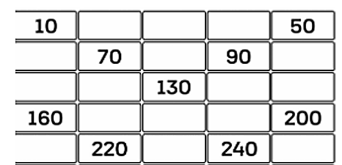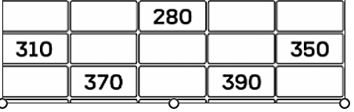

3- Sara está lendo um livro que contém 15 capítulos de versos engraçados. Ela está no 12º capítulo, amanhã fará a leitura de um novo capítulo. Qual capítulo Sara começará a ler amanhã?
( ) 13º capítulo. ( ) 12º capítulo. ( ) 11º capítulo. ( ) 10º capítulo.
4- Observe a imagem e faça o que se pede.
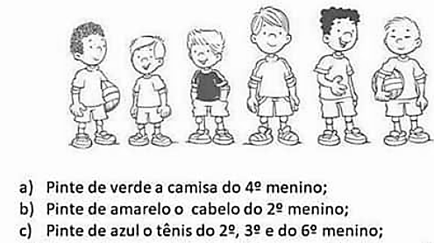

5- Adicione 100 unidades ao número inicial até preencher todas as lacunas.
8

6- Adicione 1 unidade ao número inicial e preencha todas as lacunas.
490

7- Escreva por extenso os números ordinais.
7º _____________________________________________________________________
25º ____________________________________________________________________
39º _____________________________________________________________________
10º ____________________________________________________________________
8- As crianças brincaram de jogo da memória. Veja a seguir, a quantidade de cartas de cada um, no final de jogo.
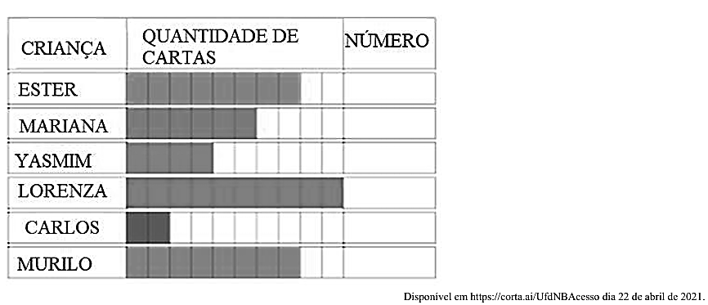
a) Preencha a tabela com a quantidade de cartas.
b) quem ficou com maior número de cartas? ___________________________________________

]

Colégio João XXIII

- COMPONENTE CURRICULAR: MATEMÁTICA
- CONTEÚDO ESTUDADO – REVISÃO(2) P2
- ATIVIDADE ( ) CADERNO ( X ) XEROX
- PARA ( X )AULA ( ) CASA
- DATA: 10/07/25
1- Componha os números e escreva por extenso.
a) 3 centenas, 1 dezena e 6 unidades
___________________________________________________________
b) 8centenas, 5 dezenas e 3 unidades
_____________________________________________________________
2- Observe os números abaixo e faça o que se pede.
256 - 898 - 56 - 197 - 348

a) Qual é o maior número? _____________________________________
b) Escreva por extenso o menor número. _______________________________________________

3- Escreva por extenso os números abaixo.
108 _______________________________________________________________
654 ________________________________________________________________
544 _________________________________________________________________

4- Elabore a sequência de 5 em 5 do 50 até o 90.

5- Quanto é 4 centenas __________________________________
6 – Qual o número representado no item a seguir. Conte de 10 em 10. 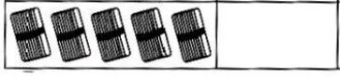

Colégio João XXIII

- COMPONENTE CURRICULAR: HISTÓRIA
- CONTEÚDO ESTUDADO – REVISÃO P2
- ATIVIDADE ( ) CADERNO ( X ) XEROX
- PARA ( X )AULA ( ) CASA
- DATA: 11/07/25
1- Circule a escola do presente.
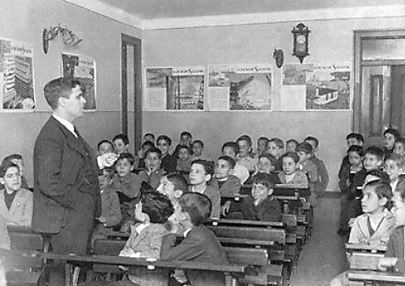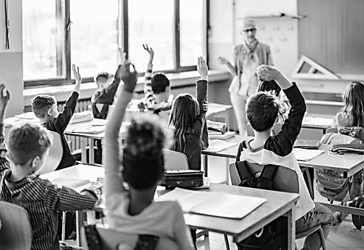
Imagem 1 Imagem 2

2) Qual regras de convivências estão representadas na imagem 2?

________________________________________________________________________________

As regras de convivência escolares servem para? _______________________________________
____________________________________________________________________________

3- Ligue cada pessoa à sua atividade na escola.
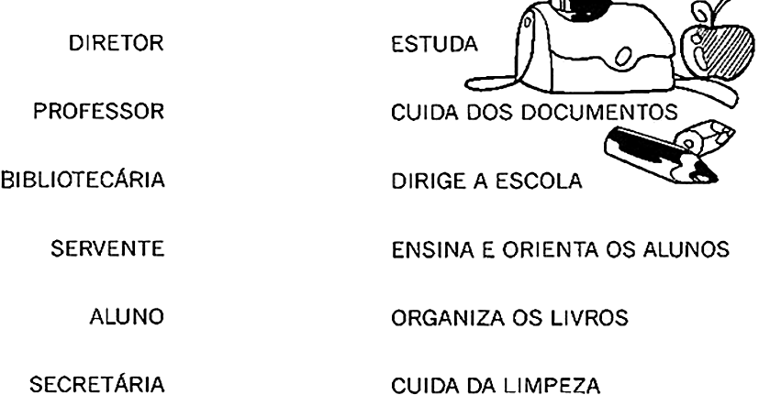

4- A escola é o lugar onde se pode aprender, ensina e trocar informações, sendo assim marque um (x) na imagem incorreta.
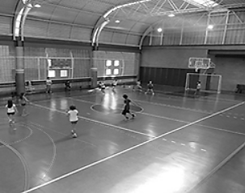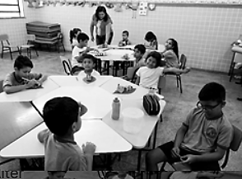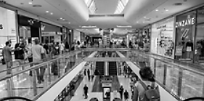

5- Leia o texto abaixo e responda corretamente as perguntas.
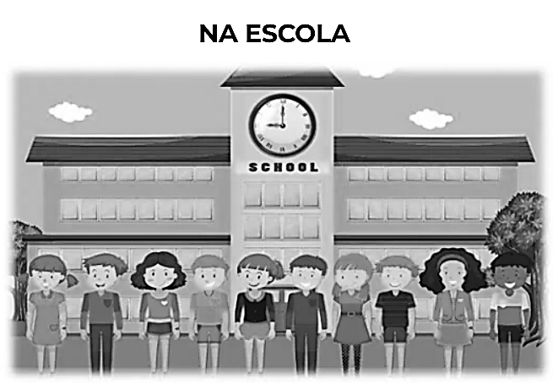
A escola é um ambiente em que ocorre o ápice da interação social entre crianças. Algumas regras básicas ajudam as crianças a ter uma compreensão geral do ambiente escolar, tais como:
*Chegar no horário correto; • Ser comportado; • Obedecer aos professores;
• Não jogar lixo no chão; • Respeitar os coleguinhas.
6- As regras de convivência são as mesmas em todos os lugares? _____________________

7- Cite três regras de convivência que devemos seguir na escola.
__________________________________________________________________________________
__________________________________________________________________________________
__________________________________________________________________________________
8- Qual a primeira comunidade da qual você faz parte? ________________________
9- Antigamente as meninas e os meninos estudavam na mesma sala de aula? _________________

